Österreichische Beton- und Zement-Branche veröffentlicht Roadmap zur CO2-Neutralität

„Die österreichische Zement- und Beton-Branche stellt sich ihrer Verantwortung, zum ambitionierten Ziel der Klimaneutralität beizutragen. Die Roadmap der österreichischen Zementindustrie ist der wegweisende Schritt der uns erlauben wird den meistgenutzten Baustoff der Welt bis 2050 CO₂-neutral herzustellen. Österreich ist und bleibt weltweit führend in der klimafreundlichen Herstellung von Zement.“
(Lukas Schleritzko, Sprecher, Beton Dialog Österreich)

Die österreichische Zement- und Beton-Branche hat ihre Roadmap zur CO2-neutralen Zementherstellung bis 2050 in einer leicht verständlichen Broschüre präsentiert. Laut dem jüngsten Bericht der Weltorganisation für Meteorologie von 2021 liegt die CO₂-Konzentration in der Atmosphäre bei 149 Prozent des vorindustriellen Niveaus. Das hat einen stark negativen Einfluss auf die Entwicklung des Klimas. Die österreichische Zement- und Beton-Branche bekennt sich zur Begrenzung des CO₂ Ausstoßes und zu den Klimaschutzzielen von Paris.
In Österreich wird bereits heute der umweltfreundlichste Zement mit dem niedrigsten CO₂ Ausstoß der Welt hergestellt. Die Branche hat die CO₂-intensive Herstellung von Zement, dem wichtigen Bindemittel, das Beton seine Stärke verleiht, entscheidend optimiert. Durch den Einsatz von modernsten Technologien zur Herstellung von Klinker und Zement konnte die Zementindustrie den Anteil fossiler Brennstoffe stark zurückfahren. Die Umstellung des verwendeten Brennstoffmixes, der Einsatz alternativer Rohstoffe sowie die Steigerung der Energieeffizienz, tragen ebenfalls wesentlich zur Erreichung des Ziels bei. Es werden weitere wichtige Schritte gesetzt, um den weltweit meistgenutzten Baustoff so bald als möglich klimaneutral zu produzieren.
Der bahnbrechende Faktor in der Roadmap ist die Abtrennung von CO₂ im Herstellungsprozess von Zement, als Teil einer weiterlaufenden Wertschöpfungskette. Ganz nach dem Prinzip der Kreislaufwirtschaft folgend, wird aus dem Abfallprodukt ein wertvoller Rohstoff für die österreichische Industrie.
„Wir werden CO₂-Emissionen aus dem Zementerzeugungsprozess abscheiden und zu Produkten weiterverarbeiten. Carbon-2-Product-Austria (C2PAT) ist ein Pilot-Projekt, in dem unter Verwendung von erneuerbar hergestelltem Wasserstoff aus dem abgeschiedenen CO₂ Kunststoffe hergestellt werden“, erläutert Sebastian Spaun, Geschäftsführer der Vereinigung der Österreichischen Zementindustrie, VÖZ. Auf dem Weg in eine CO2-freie Industrie ist die Politik gefordert, die notwendigen Weichenstellungen vorzunehmen und die Rahmenbedingungen zu schaffen wie z. B. die Sicherstellung von Strom etc.
Die Roadmap im Überblick:
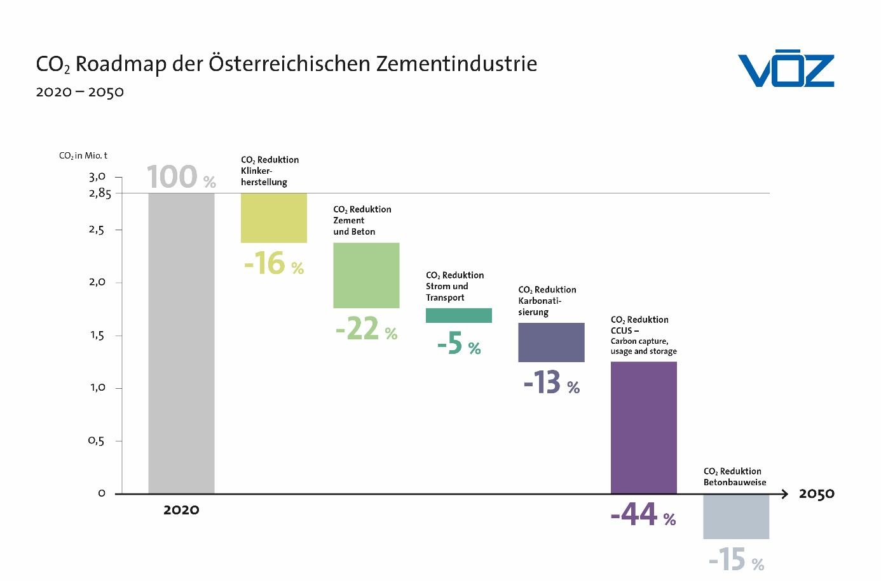

https://zement.at/downloads/downloads_2022/Roadmap_VOEZ_bis_2050.pdf

Rückfragen & Kontakt:
Mag. Lukas Schleritzko MA
Sprecher | Beton Dialog Österreich
+43 664 3988344
lukas.schleritzko@betondialog.at
www.baustoff-beton.at

